**APOSTILA DE BALLET CLÁSSICO ADULTO**

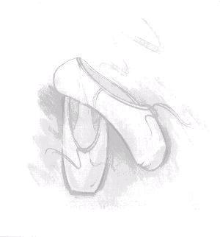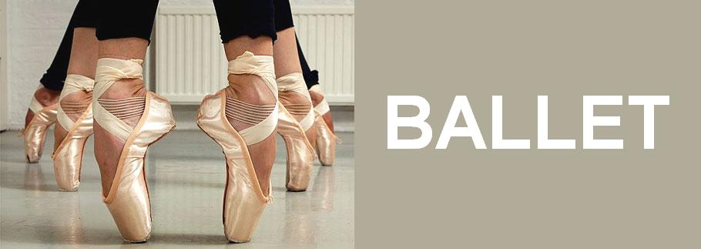

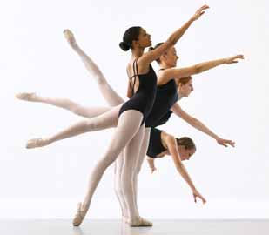

TEORIA

EXERCÍCIOS

Identificação

**Nome da aluna:_________________________**

**Professora: Graciela Visidório**

**APOSTILA DE BALLET CLÁSSICO**

O propósito desta apostila é organizar adequadamente a direção do processo de ensino desenvolver uma atitude dos estudantes de reflexão dos movimentos executados.

Todo movimento tem que ter uma lógica!

Um excelente educador não pode ser um ser humano perfeito, mas alguém que tem serenidade para se esvaziar e sensibilidade para aprender. **(Augusto Cury).**

**ETAPAS DA AULA DE BALLET CLÁSSICO:**

Na aula de ballet, você aprende a postura (posição) correta do corpo. Para o bailarino, ela é tão importante quanto o papel e a caneta para o estudante. Os passos de ballet são aprendidos pouco a pouco e melhoram rápido quando maior for à quantidade de aulas. Antes de começar a aula, os alunos fazem aquecimento no chão ou na barra. O aquecimento prepara o corpo para movimentos de força e alongamento, sem que ocorram lesões.

**O QUE É BALLET CLÁSSICO?**

O Ballet Clássico: é sinônima de persistência, disciplina e energia, a técnica apurada sempre associada ao prazer de dançar. O curso desenvolve a boa postura, flexibilidade, coordenação motora, ritmo, harmonia nos movimentos, além da prática da técnica da dança o curso também inclui anatomia, história da dança, ballet de repertorio, pás de deux, entre outros.

**BARRA:** É na barra (segurando-a com uma das duas mãos) que o bailarino aprende os primeiros exercícios e passos. É como treinar a caligrafia em um caderno especial. Os exercícios de barra seguem um ritmo certo: primeiro são feitos os movimentos mais lentos, para aquecer os músculos e as articulações, depois os mais rápidos, para dar força e agilidade ao corpo

**EN DEDANS** - Para dentro. O movimento é para dentro.

**EN DEHORS** - Rotação da coxa para fora.

**CENTRO**: O Centro (o meio da sala) é a principal parte da aula, pois o bailarino dança livremente. O centro exige postura, coordenação, força, agilidade, que são desenvolvidas na barra. No centro também há exercícios lentos e rápidos.

**DEMI -PLIÉ E GRAND PLIE:** O plié é um dos movimentos mais importantes do ballet feito na barra. Consiste numa flexão do joelho ou joelhos, que serve para tornar os músculos mais flexíveis e maleáveis e os tendões mais elásticos. Existe o demi plié e o grand plié, que consiste numa flexão menos ou mais acentuada. **DEMI PLIE E GRAND PLIE**

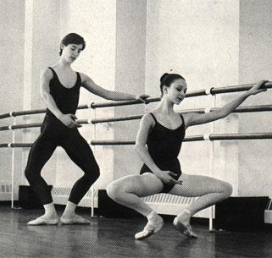

**POSIÇÕES DOS PÉS:**

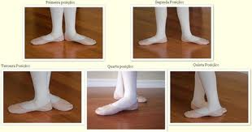

6ª posição

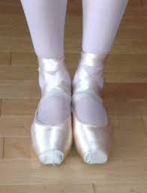

**POSIÇÕES DOS BRAÇOS E MÃOS**

Os braços são fatores importantíssimos no ballet.

**BRAS BAS:** os braços devem estar descontraídos, um pouco adiante do corpo e pouco dobrados nos cotovelos, com os dedos continuando a curvatura dos braços para criar um formato oval. Não se esqueça de relaxar os ombros, manter os polegares próximos dos outros dedos e procurar não

*[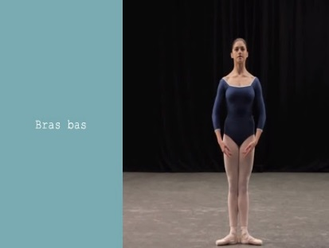](http://1.bp.blogspot.com/-1ZhCB9OOE8s/UwDc9lyH-fI/AAAAAAAABfo/sqygGy73-7Q/s1600/Bras+bas+posi%C3%A7%C3%B5es+bra%C3%A7os+ballet.jpg)[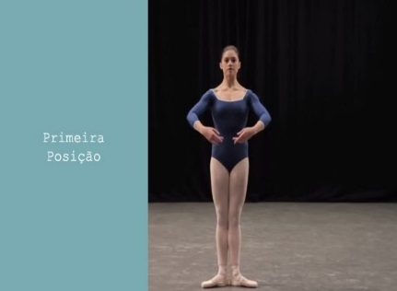](http://1.bp.blogspot.com/-mfGql95ysxA/UwDdC2tRt9I/AAAAAAAABfw/uc-GM5RV0uk/s1600/primeira+posi%C3%A7%C3%A3o+do+bra%C3%A7o+ballet.jpg)[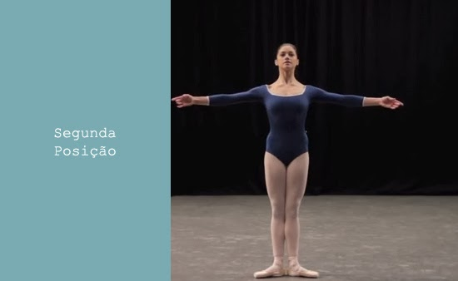](http://4.bp.blogspot.com/-MSQ0Sq7gA1Y/UwDdIxuTqwI/AAAAAAAABf4/OvKLoG-w50Q/s1600/segunda+posi%C3%A7%C3%A3o+do+bra%C3%A7o+ballet.jpg)[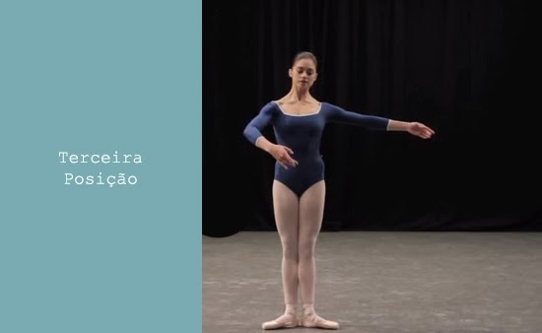](http://1.bp.blogspot.com/-vPEHFf7ck9k/UwDdOKUi9eI/AAAAAAAABgA/U9B4r3PMdLA/s1600/terceira+posi%C3%A7%C3%A3o+dos+bra%C3%A7os+ballet.jpg)*

*[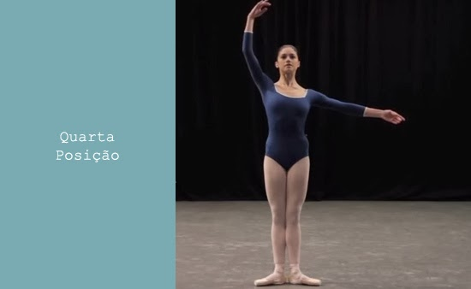](http://1.bp.blogspot.com/--645WXkSh6s/UwDdTQI3FpI/AAAAAAAABgI/0qQ1nblOk4s/s1600/Quarta+posi%C3%A7%C3%A3o+bra%C3%A7os+ballet.jpg)[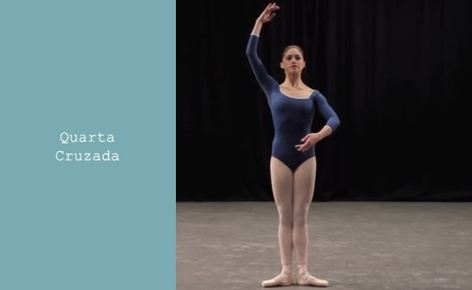](http://3.bp.blogspot.com/-sqIGsiYXcvE/UwDdhqkUZMI/AAAAAAAABgQ/aWAjuv7K-Pk/s1600/quarta+cruzada+posi%C3%A7%C3%A3o+bra%C3%A7o+ballet.jpg)[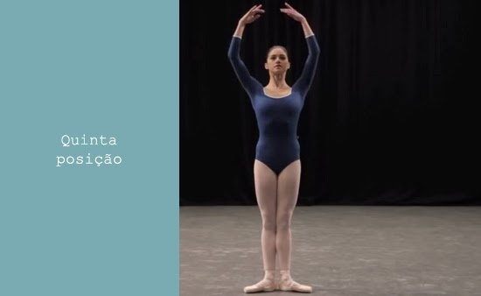](http://1.bp.blogspot.com/-6tL-jfR-vyk/UwDdmjJVEbI/AAAAAAAABgY/ynd0xGq4fD0/s1600/quinta+posi%C3%A7%C3%A3o+do+bra%C3%A7o+ballet.jpg)*

**1ª POSIÇÃO:** os braços fazem um desenho oval à frente do corpo, sendo que as mãos devem estar curvadas na altura do estômago.

**2ª POSIÇÃO:** abra bem os braços, porém mantenha-os ligeiramente na frente dos ombros. Eles devem estar relaxados e um pouco curvos, porém não deixe os cotovelos caírem. As mãos devem estar voltadas para frente.

**3ª POSIÇÃO:** é uma fusão da 2ª com a 1ª, ou seja, cada braço fica em uma posição

**4ª POSIÇÃO:**esse é uma fusão da 2ª com a 5ª. Enquanto um braço está um pouco recurvado ao lado, o outro está ligeiramente adiante da cabeça.

**4ª CRUZADA**: enquanto um braço está na 1ª posição o outro subiu para 5ª.

**5ª POSIÇÃO:** os braços devem estar fazendo um desenho oval um pouco adiante da cabeça, emoldurando o seu rosto. Não levante seus ombros, e mantenha as palmas das mãos voltadas para você.

**CAMBRÉ DECOTE**Arqueado. Dobrar o corpo a partir da cintura, para frente, pra trás ou pra os lados,a cabeça acompanha o movimento.

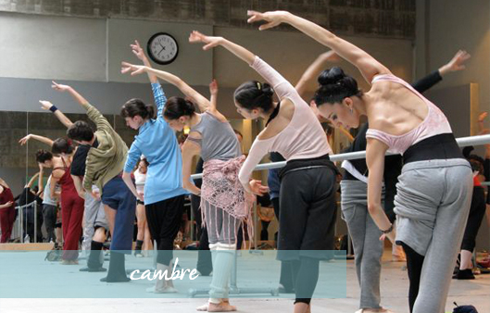

**O BATTEMENT TENDU:** Pequena extensão da perna no chão.Movimento, sem levantar os dedos do chão. O pé passa pela meia ponta antes de esticar, e deve pressionar o chão quando arrasta.

**BATTEMENT JETTE:** Pequena extensão da perna no ar. Também conhecido como battement glisse ele vai fazer parte do seu trabalho diariamente, ele prepara você para pequenos e grandes saltos, no trabalho do equilíbrio, dinâmica, de ritmo, auxilia no seu autocontrole, na transferência de peso, Dará agilidade nas pernas e pés, trará coordenação e eixo.

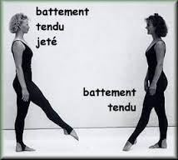

**EM CROIX:** Em cruz. Fazer qualquer exercício en croix significa executá-lo em frente, ao lado, atrás e de novo ao lado.

**ROND DE JAMBE A TERRE-** círculo da pena no ar

Círculo da perna no chão.

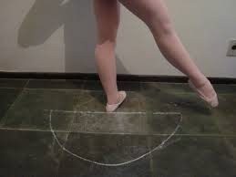

**ELEVÉ:** [‘ elevar"]. Subida na ponta ou na meia ponta sem plie.

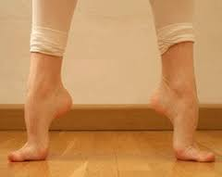

**RELEVÉ –**SUSPENDERUma elevação do corpo em pontas saindo do demi plie.

**COUPÉ**

Uma pequena batida no calcanhar. Cortar

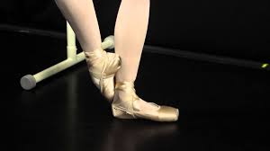

**SOUPLESE DEVANT-** alongar a coluna para frente

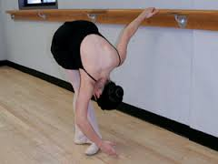

**COREÓGRAFO** – criar coreografia

**COREOGRAFIA**- significa "sequência de passos e movimentos que compõem um ballet".

**ÉCHAPPÉ**-Movimento de escapar ou escorregar. Ambas as pernas movimentam-se para uma posição de abertura.

**ÉCHAPPÉ SAUTÉ** - Passo de salto, onde os dois pés pulam fechados em quinta e trocam de lugar no ar, acabando em demi-plié no chão. Dependendo do caso, échappés são feitos da segunda para a quarta posição, os dois pés em distâncias iguais do centro original de gravidade.

**ÉCHAPPÉ RELEVE**- ele é parecido com o saute a diferença é que não salta é feito na meia ponta.

**ALLEGRO** - Vivo esperto. Todos os passos de elevação (saltos) tais como assemblés, jetés, .... As qualidades mais importantes que se deve ter em mira num allegro são a leveza, a suavidade, o balanço e a vivacidade.

**GLISSADE**- Deslizamento. Um passo onde, da quinta posição em demi-plié, é feito um jeté à la seconde com a perna da frente, tomando impulso para um pequeno salto onde a perna de trás fecha na frente.

**EXITEM VÁRIOS TIPOS DE GLISSADES os que aprendemos:**

**GLISSADE DEVANT:** perna da frente fecha na frente

**GLISSADE DERRIER:** perna de trás fecha atrás

**SAUTTES :** Saltar na 1ª posição.

**DEGAGE:** Passagem de uma posição para outra

**SKIP** – salto trocado de um pé para para outro com passé pararelo

**TALLONE** – Tempo ligado sem plie (transferência de peso sem plie)  
**TEMPS LIÉ**– tempo ligado com plie ( transferência do peso com plie)

**PASSE**[“passou”]. Um movimento em que apontou o pé da perna trabalho é feito para passar o joelho da perna de apoio. Basicamente, você inicia o seu trabalho com o pé na frente e termina com isso para trás – ou vice-versa. É muito comum um balé em mover a barra e utilizados para mudar o pé de trabalho. [“desviados"]. Um bom turno feito pelo giro sobre os pés no relevé.

**SOUBRESSAUT**

Um salto dado da quinta posição ou terceira posição sem trocar os pés simultaneamente com os dois

**CHANGEMENT**- Troca de pés. Passos saltitante na quinta posição onde os pés são trocados no ar.

**GRAND BATTEMENT**. É um movimento da perna e do pé sob a forma de batida. Com o tronco e as pernas esticadas, afasta-se a perna de trabalho da perna de base, com um movimento vigoroso, para frente e para o alto. Pode ser feito em qualquer direção.

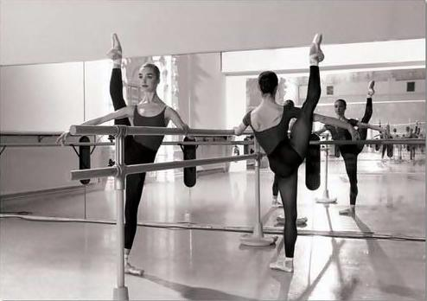

**GRAND ÉCART – grande separação ESPACATE**

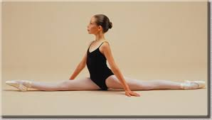

**REVERENCE**– Reverência, agradecimento.

**PAS DE BOURRÉE:** Um passo ligado onde o peso é transferido dede

Um pé para o outro em três pequenos passos.

**EXERCÍCIOS DE BALLET PARA FAZER EM CASA**

O que é Ballet?

____________________________________________________________________________________________________________________________________________________________________________________

**COPIAR AS PALAVRAS E DIZER OS SEUS SIGNIFICADOS:**

­­­­­­­­­­­­­­­­­­­­­­­- Demi –plie:__________________________________________________

Signifcado: __________________________________________________

­­­­­­­­­­­­­- Battement tendus: ___________________________________________

Significado: __________________________________________________

Battement Jette:­­­­­­­­*_______________________________________________*

Significado:__________________________________________________

­­­­­­­­­­­­­­­­­­­­­­­­­­­­Rond Jambe a terre:____________________________________________

Significado:__________________________________________________

­­­­­­­­­­­­­­­­­­­­­­­­Eleve:_______________________________________________________

Significado:__________________________________________________

­­­­­­­­­­­­­­­­Releve:______________________________________________________

Significado:__________________________________________________

En dedans:___________________________________________________

Significado:__________________________________________________

­­­­­­­­­­­­­­­­­­En dehors:___________________________________________________

Significado:__________________________________________________

­­­­­­­­­­­­­­­­­­­­Coupe:______________________________________________________

Significado:__________________________________________________

Qual a diferença de Eleve e Releve?________________________________________________________________________________________________________________________

O que significa o demi- plie?

­­­­­­­­­­­­­­­­­­­­­­­­­____________________________________________________________

**Enumere de acordo com o significado**

( 1 ) devand ( ) LADO

( 2 ) a la second **( ( ) para tras

( 3 ) derrier ( ) Para frente

Quais as Posições dos Braços:

____________________________________________________________________________________________________________________________________________________________________________________________________________________________________________________________________________________________________________

Qual o passo de ballet você mais gosta?

________________________________________________________________________________________________________________________

O que significa Grand Plie?

_______________________________________________________________________________________________________________________

Quais são as posições dos pés?

____________________________________________________________________________________________________________________________________________________________________________________

O que é degage?

____________________________________________________________

O que você pensa quando faz o demi- plie?

________________________________________________________________________________________________________________________

____________________________________________________________________________________________________________________________________________________________________________________

O que significa petti Battement tendus??

________________________________________________________________________________________________________________________

O que significa petti Battement jette??

________________________________________________________________________________________________________________________

**Enumere de acordo com o significado**

**(1) souplese

(2) Espacate ou ( ) alongar a coluna

grand ecarte ( ) abertura das pernas

(3) decote ( ) cambre de lado

**Copiar e dizer o significado**

Soutte_______________________________________________________

Significado: __________________________________________________

Grand battement ______________________________________________

Signification:_________________________________________________

Grand plie: ___________________________________________________

Significado:__________________________________________________

changement: __________________________________________________

Significado:__________________________________________________

Glissade_____________________________________________________

Significado:__________________________________________________

Allegro:______________________________________________________

Significado:__________________________________________________

Pas de bourre: ________________________________________________

Significado:_______________________________________________

Qual a diferença de ECHAPPE SOTTE DE DUAS CONTAGENS

E ECHAPPE SOTTE DE QUATRO CONTAGENS? ________________________________________________________________________________________________________________________________________________________________________________________________________________________________________________

Como se faz o changements ?

____________________________________________________________

Significado:__________________________________________________

Reverence:___________________________________________________

Significado:__________________________________________________